**系 列 推 荐**

**《猫狗萌探》系列（三册）**

**Watts & Whiskerton series**

**系列介绍：**

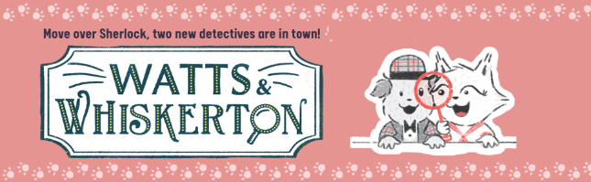

**🐾🔥 《猫狗萌探》5+小读者必读的侦探冒险桥梁书！ 🔍📚**

**✨ 萌趣侦探二人组：狗狗沃茨（Watts）与猫咪珀尔（Pearl）组成反差萌拍档，用智慧破解谜团！🐶❤️🐱 友谊+成长主题贯穿始终，传递暖心正能量。**

**🎨 高颜值图文盛宴：入围水石奖的作家梅格·麦克拉伦亲绘漫画风插图，穿插案件笔记、新闻剪报、地图图表，沉浸式体验侦探日常！**

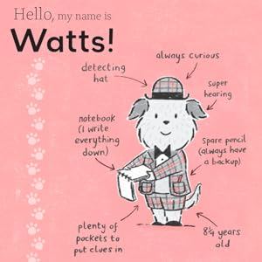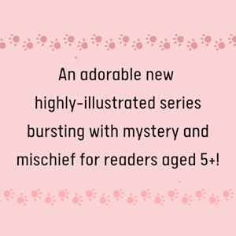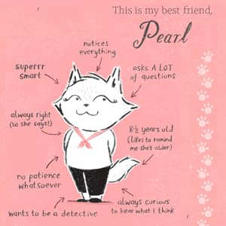

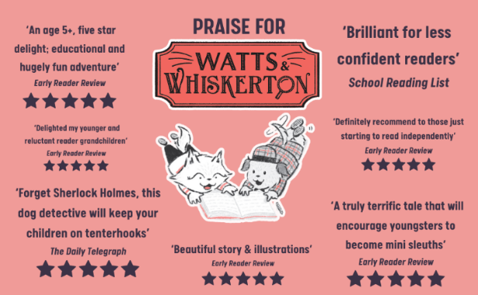**📖 更适合宝宝体质的轻悬疑：首册《埋藏的骨头和麻烦的宝藏》：庄园玫瑰离奇凋零⚡️ + 神秘恐龙骨现世🦴，双线谜题暗藏关联！二册《庆典蛋糕烘烤会阴谋》（2025年出版）：烘焙大赛遭恶意破坏，面糊洪流中揪出真凶！每册128页短章节，情节紧凑+幽默反转，让孩子自信开启自主阅读！**

**🌟 媒体五星认证：“孩子们一定会爱上这样的动物侦探”（《星期日泰晤士报》） |“这本可爱有趣的书触感非常好。每一页看起来都很温馨、易懂，这对于信心不足的读者来说非常好”。（School Reading List） | “忘掉福尔摩斯吧——这只狗侦探会让孩子们陷入悬疑之中[......]经典侦探小说的巧妙模仿”——《每日电讯报》（The Telegraph）五星好评**

**🎯 适合喜爱《火烈鸟大酒店》、CLAUDE与RABBIT & BEAR的5-10岁小书迷！第一册《埋藏的骨头和麻烦的宝藏》于2024年9月出版，第二册《庆典蛋糕烘烤会阴谋》将于2025年出版，第三册计划将于 2026 年出版。**

**媒体评价：**

“这本书读起来就像经典侦探小说的巧妙翻版[......]但这也是一个非常现代的故事，书中通过猫狗之间相互支持的友谊，传递了儿童小说中最受欢迎的两个信息：坚持不懈会有回报，差异总是可以克服的”。——《每日电讯报》艾米丽·贝恩（Emily Bearn）

“沃茨和威斯克顿的冒险故事令人捧腹，对新晋小读者来说妙趣横生。沃茨和威斯克顿的冒险故事配有漫画风格的插图，充满了侦探和诡计，保证会俘获每一位读者的心！”——帕姆·诺福克（Pam Norfolk）——《兰开夏郡晚邮报》（*Lancashire Evening Post*）

“梅格·麦克拉伦（Meg McLaren）创作的这本精彩的章节插图书是一种视觉享受，既清晰易懂，又充满了可爱的插图细节。孩子们一定会喜欢沃茨调查笔记本上的摘录、报纸上的剪辑、精彩的地图和图表，以及可爱而富有个性的插图。温和的破案主题非常适合小学中年级的孩子，没有什么可怕的情节，但仍有一个引人入胜的谜团等着他们去解开”。——BookTrust

**作者简介：**

**梅格·麦克拉伦（Meg McLaren）**是作家兼插画家，现居苏格兰因弗内斯。她已出版多本绘本，包括入围2017年水石镇儿童图书奖（Waterstones Children's Book Prize in 2017）的*Life is Magic*，以及最近出版的*Wee Unicorn*。《猫狗萌探》是她首次为青少年读者创作的小说系列。梅格平时喜欢散步、看悬疑电视，或者试图说服她的爱犬晚餐时间还没到。

**梅格·麦克拉伦说：“我迫不及待地想让读者见到我的新侦探二人组。我希望他们能像我一样享受解谜的乐趣”。**

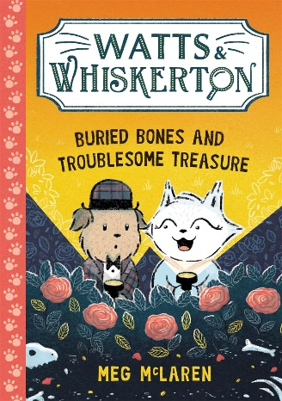**中文书名：《埋藏的骨头和麻烦的宝藏》（第一册）  
英文书名：Watts & Whiskerton: Buried Bones and Troublesome Treasure  
作 者：Meg McLaren  
出 版 社：Bonnier  
代理公司：Bonnier /ANA**

**页 数：128页  
出版时间：2024年7月  
代理地区：中国大陆、台湾  
审读资料：电子稿  
类 型：桥梁书**

**内容简介：**

**这是为 5 岁以上读者编写的全新可爱的、图文并茂的系列丛书，充满了谜题和恶作剧！**

沃茨（Watts）不认为自己有能力像父母一样成为一名伟大的侦探。因此，当他们乘飞机去处理下一个案件时，他决定去威斯克顿庄园（Whiskerton Manor）度假。在那里，沃茨结识了珀尔·威斯克顿（Pearl Whiskerton），她是一只对神秘事物充满好奇心的猫，她说服沃茨帮助她调查庄园里发生的一系列奇怪的事情……

是谁破坏了珍贵的玫瑰花丛？在庄园里挖出的令人惊叹的恐龙骨又是从哪里来的？看起来这两件事可能有关联。这对猫狗侦探组合能解开谜团吗？

《猫狗萌探》是水石儿童图书奖入围作家兼插画家梅格·麦克拉伦的作品，非常适合小读者和*CLAUDE*、《火烈鸟大酒店》以及*RABBIT & BEAR*的书迷阅读。

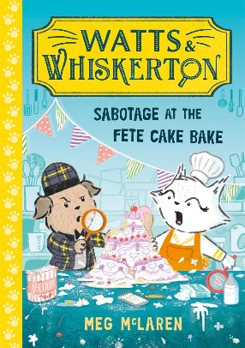**中文书名：《庆典蛋糕烘烤会阴谋》（第二册）**

**英文书名：Watts & Whiskerton: Sabotage at the Fete Cake Bake  
作 者：Meg McLaren  
出 版 社：Bonnier  
代理公司：Bonnier /ANA**

**页 数：128页  
出版时间：2025年4月  
代理地区：中国大陆、台湾  
审读资料：电子稿  
类 型：桥梁书**

**内容简介：**

**这是为 5 岁以上读者新出版的可爱的高插图系列丛书的第二部，充满了神秘和恶作剧！**

崭露头角的侦探沃茨回到了Little Gossip，拜访了威斯克顿一家，并参加了村里的庆典蛋糕烘烤活动。他期待着度过一个愉快的周末，然而灾难降临了，烤箱里的面糊泛滥成灾，破坏蛋糕的指控满天飞！谁是蛋糕灾难的罪魁祸首？他们为什么要破坏比赛？沃茨和珀尔要解决这个奇怪的案件。但是，这对猫狗侦探组合能从布丁中找到证据吗？

**内页插图：**

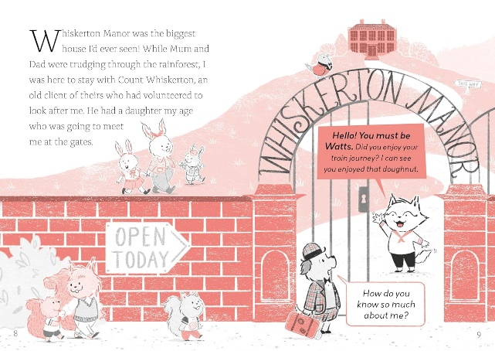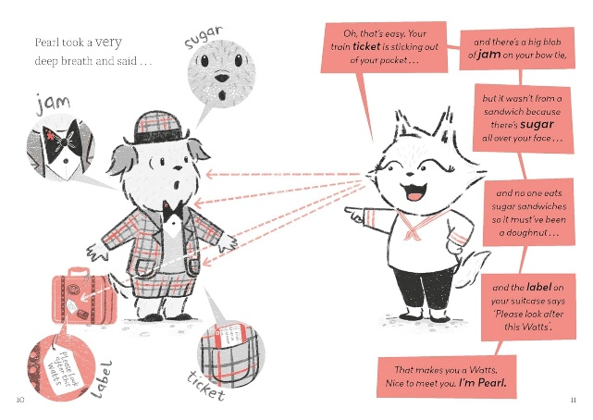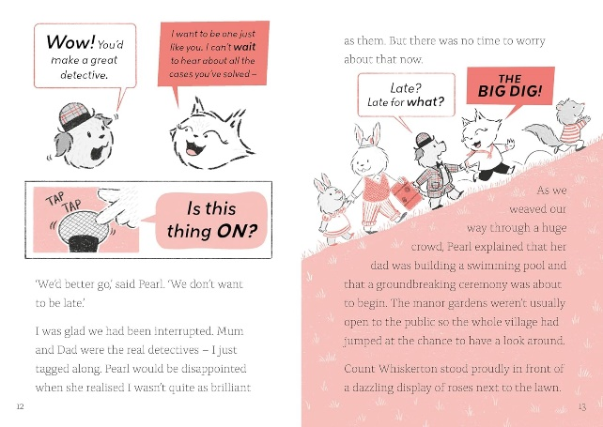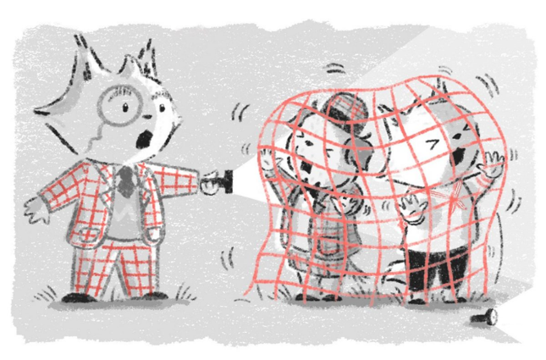

**感谢您的阅读！**

**请将反馈信息发至：版权负责人**

**Email**：[Rights@nurnberg.com.cn](mailto:Rights@nurnberg.com.cn)

安德鲁·纳伯格联合国际有限公司北京代表处

北京市海淀区中关村大街甲59号中国人民大学文化大厦1705室, 邮编：100872

电话：010-82504106, 传真：010-82504200

公司网址：[http://www.nurnberg.com.cn](http://www.nurnberg.com.cn/)

书目下载：<http://www.nurnberg.com.cn/booklist_zh/list.aspx>

书讯浏览：<http://www.nurnberg.com.cn/book/book.aspx>

视频推荐：<http://www.nurnberg.com.cn/video/video.aspx>

豆瓣小站：<http://site.douban.com/110577/>

新浪微博：[安德鲁纳伯格公司的微博_微博 (weibo.com)](https://weibo.com/1877653117/profile?topnav=1&wvr=6)

微信订阅号：ANABJ2002

